Důvodová zpráva:

- Návrh na záměr města prodat pozemky a část pozemku v k. ú. Hrušov, obec Ostrava o celkové výměře 547 m² dle geometrického plánu, který je přílohou č. 2 tohoto materiálu, svěřené městskému obvodu Slezská Ostrava;
- Žadatelem je Soukromý svěřenský fond FIKO, jako vlastník navazujících pozemků, který má zájem o pozemky za účelem oplocení a k využití pro potřeby penzionu, vybudování koutku pro děti, skluzavky, pískoviště a dále pak relaxační
a oddychovou zónu pro ubytované;
- Daný záměr byl projednán v Zastupitelstvu městského obvodu Slezská Ostrava, které svým usnesením č. 0192/ZMOb-Sle/2226/11 ze dne 17.09.2024 vydalo souhlasné stanovisko k záměru předmětu prodeje;
- K záměru prodeje se kladně vyjádřily odvětvové odbory MMO a MAPPA, p.o.;
- V případě, že zastupitelstvo města rozhodne o schválení záměru, bude dle statutu města Ostravy rozhodovat o prodeji zastupitelstvo příslušného městského obvodu.
- Předložený návrh na záměr byl projednán v radě města dne 08.4.2025. Rada na své schůzi souhlasila s návrhem na záměr města prodat pozemky v k. ú. Hrušov, obec Ostrava tak, jak je uvedeno v bodě 1) návrhu usnesení předloženého materiálu.

Pozemek | Nově označen | Výměra dle geometrického plánu v m²
část pozemku parc. č. 1617/1 | pozemek parc. č. 1617/6 | 157
pozemek parc. č. 1607/4 |  | 25
pozemek parc. č. 1617/5 |  | 365
CELKEM |  | 547

Letecký snímek
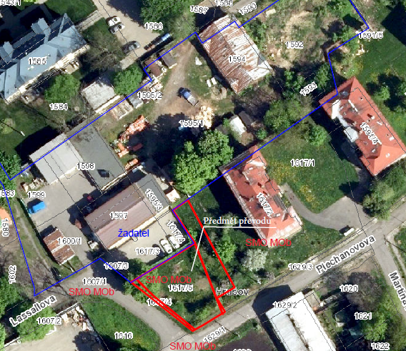
Předmět
- část pozemku parc. č. 1617/1, zahrada, o výměře 157 m² z celkové výměry 1.694 m², oddělenou geometrickým plánem č. 1578-36/2024 a nově označenou jako pozemek parc. č. 1617/6
- pozemek parc. č. 1607/4, ostatní plocha, ostatní komunikace, o výměře 25 m²
- pozemek parc. č. 1617/5, zahrada, o výměře 365 m²

vše k. ú. Hrušov, obec Ostrava, ve vlastnictví statutárního města Ostravy, svěřené městskému obvodu Slezská Ostrava

Pozemky se nacházejí v lokalitě ulic Lassallova a Plechanovova a není k nim uzavřen žádný smluvní vztah.

Nejedná se o obchodní majetek.

Žadatel
Soukromý svěřenský fond FIKO, IČO 14056364

Účel
Žadatel je vlastník navazujících pozemků, a to pozemků parc. č. 1576, parc. č. 1583, parc. č. 1582, parc. č. 1581, parc. č. 1577, parc. č. 1578, parc. č. 1579, parc. č. 1580, parc. č. 1602, parc. č. 1599, parc. č. 1600/1, parc. č. 1598, parc. č. 1597, parc. č. 1595/3, parc. č. 1595/2, parc. č. 1595/1, parc. č. 1594, parc. č. 1592, parc. č. 1593, parc. č. 1607/3, parc. č. 1617/3, parc. č. 1617/4 a parc. č. 1624 – viz mapa níže (modře podbarvené pozemky).

O pozemky uvedené v záměru prodeje má zájem za účelem oplocení a k využití pro potřeby penzionu.
Z doplněné žádosti vyplývá, že záměrem žadatele je vybudování koutku pro děti, skluzavky, pískoviště a dále pak relaxační a oddychová zóna pro ubytované, vzhledem k tomu, že žadatel provozuje penzion na přilehlém pozemku parc. č. 1582 a daná lokalita není pro návštěvníky ubytované v penzionu příliš lákavá. Zároveň žadatel má záměr vytvořit jedno parkovací místo pro ZTP.

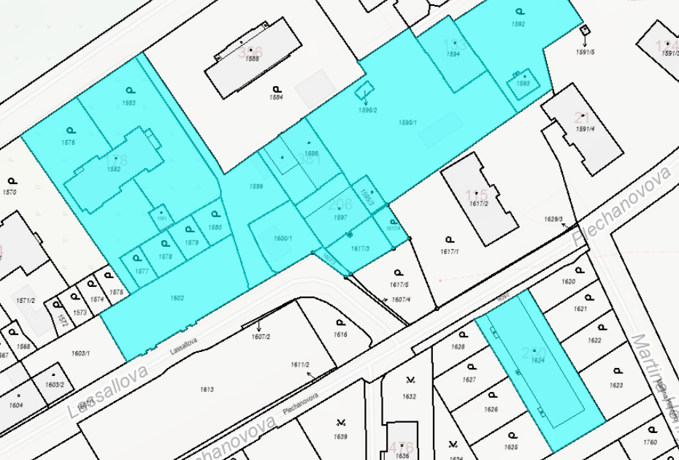
Koupě pozemků rovněž umožní přímý přístup na pozemek parc. č. 1595/1 ve vlastnictví žadatele, což bude znamenat komplexní propojení penzionu a nového zázemí.
Ve věci zpracovávané architektonické studie, která má vyřešit i úpravy navazujících pozemků
u bytového domu č.p. 21, který je součástí pozemku parc. č. 1591/4 a bytového domu č.p. 115, který je součástí pozemku parc. č. 1617/2 vše v k. ú. Hrušov, obec Ostrava
(ve vlastnictví SMO, svěřeno městskému obvodu) MěOb sděluje, že tato není v kolizi
s žádostí žadatele o koupi pozemků, kdy v rámci zpracovávané architektonické studie je navržena pouze okrasná zahrada k těmto pozemkům.

Městský ateliér prostorového plánování a architektury, přísp. org. ve svém odborném vyjádření uvádí: „Vymezení uvedeno v žádosti není podloženo konkrétněji zpracovaným záměrem a jeví se jako nekoncepční. Z informací dostupných z katastrálních map je žadatel majitelem většího počtu pozemků v okolí. Pozemky, které jsou předmětem žádosti, se navíc nacházejí v těsné blízkosti rozvojového území, a proto i z těchto důvodů nedoporučujeme pozemky prodávat. S ohledem na výše uvedené prodej předmětu žádosti nedoporučujeme.“

Majetkový odbor oslovil znovu Městský ateliér s doplňujícími informacemi od žadatele a ten aktualizoval své stanovisko dne 5. 3. 2025 a to takto:
„Městským obvodem Slezská Ostrava byla dne 20.11.2024 doplněna informace, že záměrem žadatele je vybudování koutku pro děti, skluzavky, pískoviště a dále pak relaxační a oddychová zóna pro ubytované, vzhledem k tomu, že žadatel provozuje penzion
na přilehlém pozemku a daná lokalita není pro návštěvníky ubytované v penzionu příliš lákavá. Zároveň chce žadatel vytvořit jedno parkovací místo ZTP. Koupí pozemku žadateli rovněž umožní přímý přístup na pozemek parc. č. 1595/1 ve vlastnictví žadatele, což bude znamenat komplexní propojení penzionu a nového zázemí. Ve věci pozemku s parc. č. 1617/1: Jedná se o prostor zeleně (zahrady) u bytového domu ve vlastnictví městského obvodu. Prodejem předmětné části pozemku se tento prostor zúží, avšak lze se domnívat, že i v těchto proporcích bude pro obyvatele domu využitelný. Ve věci prodeje pozemků s parc. č. 1607/4 a 1617/5: Pozemky by měly být směrem do ulice vymezeny tak, aby v rámci ulice bylo do budoucna možno vymezit veřejné prostranství o šířce min. 12 m, jak vyžaduje vyhláška č. 146/2024 Sb. V případě zohlednění výše uvedeného nemáme vůči prodeji výhrady.“ S tímto stanoviskem bude městský obvod seznámen.

Stanoviska
Zastupitelstvo městského obvodu Slezská Ostrava, které svým usnesením č. 0192/ZMOb-Sle/2226/11 ze dne 17.09.2024 vydalo souhlasné stanovisko k záměru předmětu prodeje.

Odbor strategického rozvoje, odbor investiční, odbor územního plánování a stavebního řádu a odbor dopravy nemají námitky k prodeji předmětu.

Odbor ochrany životního prostředí vydal kladné stanovisko k prodeji výše uvedených pozemků, avšak upozorňuje, že pozemky parc. č. 1617/1 a 1617/5 v k. ú. Hrušov jsou součástí
zemědělského půdního fondu a požívají ochranu dle zákona č. 334/1992 Sb., o ochraně zemědělského půdního fondu, ve znění pozdějších předpisů, jejich případné nezemědělské využití je možné pouze se souhlasem orgánu ochrany zemědělského půdního fondu dle ust. § 9 odst. 8 zákona č. 334/1992 Sb., o ochraně zemědělského půdního fondu, ve znění pozdějších předpisů k odnětí zemědělské půdy ze zemědělského půdního fondu.
S tímto stanoviskem bude městský obvod seznámen.

Příslušnost rozhodování
V případě, že zastupitelstvo města rozhodne o záměru prodat předmět
dle bodu 1) předloženého usnesení, bude dle čl. 7. odst. 3b) obecně závazné vyhlášky č. 10/2022, Statutu města Ostravy, v úplném znění, rozhodovat o prodeji zastupitelstvo příslušného městského obvodu.

Projednáno v radě města
Předložený návrh na záměr byl projednán v radě města dne 08.4.2025. Rada na své schůzi souhlasila s návrhem na záměr města prodat pozemky v k. ú. Hrušov, obec Ostrava tak, jak je uvedeno v bodě 1) návrhu usnesení předloženého materiálu.

Upozornění
Tento materiál obsahuje informace podléhající ochraně osobních údajů, které by neměly být zveřejňovány dle zák. č. 106/1999 Sb., o svobodném přístupu k informacím, ve znění pozdějších předpisů, jelikož jsou chráněny zák. č. 110/2019 Sb., o zpracování osobních údajů.

